MÅNEDSPLAN FOR MAI OG JUNI.
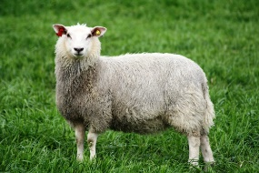
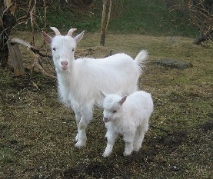
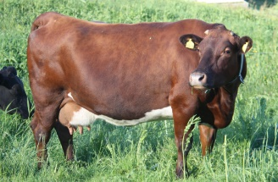
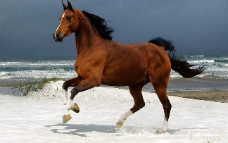
TEMA: DYRA PÅ BONDEGÅRDEN OG SMÅKRYP

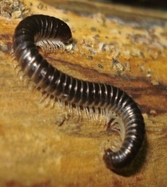
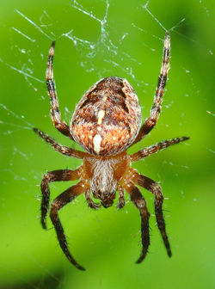
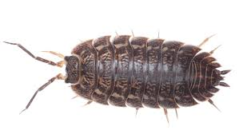
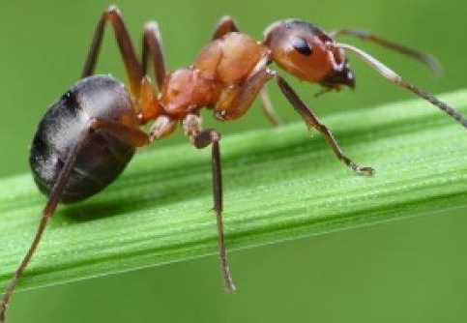

UKE | MANDAG | TIRSDAG | ONSDAG | TORSDAG | FREDAG
18 | 02.05  Kl. 9.30: fellestur i nærmiljøet.  KL. 10.40: samling. | 03.05  Kl. 9.30: samling  Formingsaktivitet.  Førskolen skal på vanntilvenning. | 04.05  Kl. 9.30: samling.  Turdag.  Kl. 09.45:  Førskolegruppen har inneaktiviteter på pauserommet. | 05.05  Samling kl. 10.30  Møtedag – vi passer hverandres barn.  Selvvalgte aktiviteter | 06.05  Kl. 10.00:  Samling  Hinderløype/  Minirøris  eller tur i nærmiljøet.
19 | 09.05  Kl. 9.30: fellestur i nærmiljøet.  KL. 10.40: samling. | 10.05  Kl. 9.30: samling  Formingsaktivitet.  Førskolen skal på vanntilvenning. | 11.05  Kl. 9.30: samling.  Turdag.  Kl. 09.45:  Førskolegruppen har inneaktiviteter på pauserommet. | 12.05  Samling kl. 10.30  Møtedag – vi passer hverandres barn.  Selvvalgte aktiviteter | 13.05  Kl. 10.00:  Samling  Hinderløype/  Minirøris  eller tur i nærmiljøet.
20 | 16.05  Vi øver oss på 17. mai og går i tog kl. 10.00 i nærmiljøet. Etterpå har vi leker i barnehagen. | 17.05  17. mai.  Barnehagen er stengt. | 18.05  Kl. 9.30: samling.  Turdag.  Kl. 09.45:  Førskolegruppen har inneaktiviteter på pauserommet. | 19.05  Samling kl. 10.30  Møtedag – vi passer hverandres barn.  Selvvalgte aktiviteter | 20.05  Kl. 10.00:  Samling  Hinderløype/  Minirøris  eller tur i nærmiljøet.
21 | 23.05  Kl. 9.30: fellestur i nærmiljøet. | 24.05  Kl. 9.30: samling  Formingsaktivitet.  Førskolen skal på vanntilvenning. | 25.05  Kl. 9.30: samling.  Turdag.  Kl. 09.45:  Førskolegruppen har inneaktiviteter på pauserommet. | 26.05  Kristi himmelfartsdag  Barnehagen er stengt. | 27.05  Samling 9.30  Formingsaktivitet.
22 | 30.05  Kl. 9.30: fellestur i nærmiljøet.  KL. 10.40: samling. | 31.05  Vi drar på tur til Soma gård i dag.  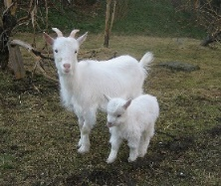  Alle barn må være i barnehagen innen kl. 9.oo.

JUNI
UKE | MANDAG | TIRSDAG | ONSDAG | TORSDAG | FREDAG
22 |  |  | 01.06  Kl. 9.30: samling.  Turdag. | 02.06  Samling kl. 10.30  3,4 og 5 åringene:  Forming.  I formiddag har vi avslutning for førskolegruppa. | 03.06  Kl. 10.00:  Samling  Hinderløype/  Minirøris  eller tur i nærmiljøet.
23 | 06.06  2. pinsedag  Barnehagen er stengt. | 07.06  Kl. 9.30: samling  Formingsaktivitet. | 08.06  Kl. 9.30: samling.  Turdag. | 09.06  Samling kl. 10.30  Møtedag – vi passer hverandres barn.  Selvvalgte aktiviteter | 10.06  Kl. 10.00:  Samling  Hinderløype/  Minirøris  eller tur i nærmiljøet.
24 | 13.06  Kl. 9.30: fellestur i nærmiljøet. | 14.06  Kl. 9.30: samling.  Formingsaktivitet | 15.06  Kl. 9.30: samling.  Turdag. | 16.06  Samling kl. 10.30  Møtedag – vi passer hverandres barn.  Selvvalgte aktiviteter | 17.06  Kl. 10.00:  Samling  Hinderløype/  Minirøris  eller tur i nærmiljøet.
25 | 20.06  Kl. 9.30: fellestur i nærmiljøet. | 21.06  Kl. 9.30: samling  Formingsaktivitet. | 22.06  Kl. 9.30: samling.  Turdag. | 23.06  Samling kl. 10.30  Møtedag – vi passer hverandres barn.  Selvvalgte aktiviteter | 24.06  Kl. 10.00:  Samling  Hinderløype/  Minirøris  eller tur i nærmiljøet.

Månedsbrev
«Dyra på bondegården» er et tema som engasjerer barna. Vi skal finne ut hva dyra heter (både stor og liten), hvordan de ser ut, hva de spiser, osv. I samlingene bruker vi eventyr, regler og sanger. Vi drar til Soma gård tirsdag 31.mai. Der skal vi få se/klappe mange av dyra som vi har snakket om. Alle barn må være i barnehagen innen kl. 9.00 denne dagen. Vi kjører med buss tur/retur og er tilbake i barnehagen ca. kl. 14.30.
Vi skal også begynne å synge 17.mai sanger, og øve på å gå i tog. Mandag 16.mai kl. 10.00 skal hele barnehagen gå i tog i nærmiljøet. Da tar vi også en tur inn i hagen på Aldershvile. Der synger vi for beboerne før turen går tilbake til barnehagen, hvor vi skal vi kose oss med leker og god mat.
Fra uke 23 skal vi ha fokus på småkryp ute i naturen. Vi håper å skape interesse og nysgjerrighet hos barna, slik at de i løpet av sommeren får mange fine opplevelser/oppdagelser i sin jakt etter småkryp.

Førskolegruppa avsluttes på formiddagen onsdag 2.juni med en markering her i barnehagen. Vi skal kose oss med god mat og leker ute.
Fra og med uke 26 vil vi ha egen sommerplan.

Hilsen fra oss på Blå avdeling
Tema for perioden: «Dyra på bondegården» og Småkryp.
Mål for perioden: Barna skal få erfaring med fokusordene og få en forståelse for ordenes innhold.
Voksenrollen: Begrepene gjentas på forskjellig måte i forskjellige situasjoner. For å sikre læring må et begrep bli brukt 50-60 ganger.
Følgende fagområder dekkes: Kommunikasjon, språk og tekst. Kropp, bevegelse, mat og helse. Kunst kultur og kreativitet, Antall, rom og form. Nærmiljø og samfunn. Natur miljø og teknologi. Etikk, religion og filosofi.

Periodens litteratur med formidlingsmetoder | Periodens fokusord | Periodens rim/regler | Periodens sanger
Eventyr:  «Geitekillingen som kunne telle til ti»  «Den lille Larven aldri mett»  Faktabøker. | Substantiv:  Katt, kattunge,  sau, lam, gris, grisunge, hund, valp, ku, okse, kalv, geit, geitekilling, hest, føll, høne, hane, kylling, sommerfugl, larve, puppe, tusenben, edderkopp, maur, skrukketroll, korsedderkopp, kakerlakk, mark og skumsikade.  Plasseringsord:  Oppi, imellom, foran, bak. | Den første lille grisen  Sørens hus  Hysj…  Herr Kakerlakk | 17.mai-sanger:  Tenk at nå er dagen her.  Alle fugler.  Anna Malena.  Fløy en liten blåfugl.  Jeg gikk en tur på stien.  Melke ku…  Mjau, mjau, mjau kan du si meg hvem du er?  Grisevisa.  Fola, fola Blakken.  Lille Petter edderkopp.  Tusenben gikk ut i sølevær...
Periodens språkleker/ språklige aktiviteter | Periodens lek / aktivitet | Periodens tur / opplevelse | Periodens formingsaktivitet
Spille lotto  Kims lek: bruke bilder  Samtale omkring begrepene  Lytte ut første lyd i ordet.  Klappe stavelser | Vi øver på å gå i tog.  Minirøris.  Hinderløype.  <Leker vi vil ha fokus på:  «Haien kommer»  «Alle mine kyllinger kom hjem».  «Rødt lys». | Mandag 9. mai: en gruppe skal på dinosaurutstilling.  Mandag 16.mai: Vi øver på 17.mai  Tirsdag 31.mai: Vi drar til Soma gård.  Torsdag 2. juni: Avslutningsfest for førskolebarna på formiddagen.  Vi skal en tur til Lundsvågen naturskole.  -Turi nærområdene våre. | Lage 17.mai pynt  Bruke formingsmasse og lage/male noen av dyrene/småkrypene.  Tegne, male og klippeaktiviteter.

